Titre

Etape 1 : Création d’un projet Scrum

Sélectionnez Create project

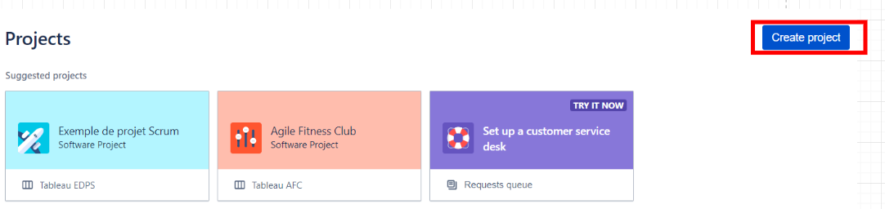

Sélectionner Select classic

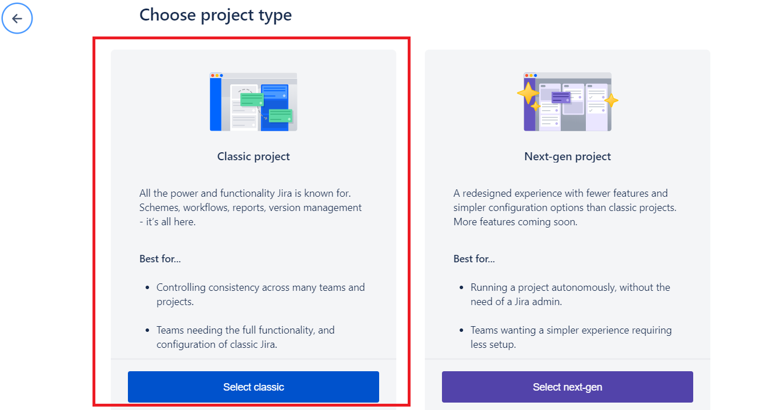

Entrez un nom de projet : Agile Fitness Club

Cliquez sur le bouton : Créez

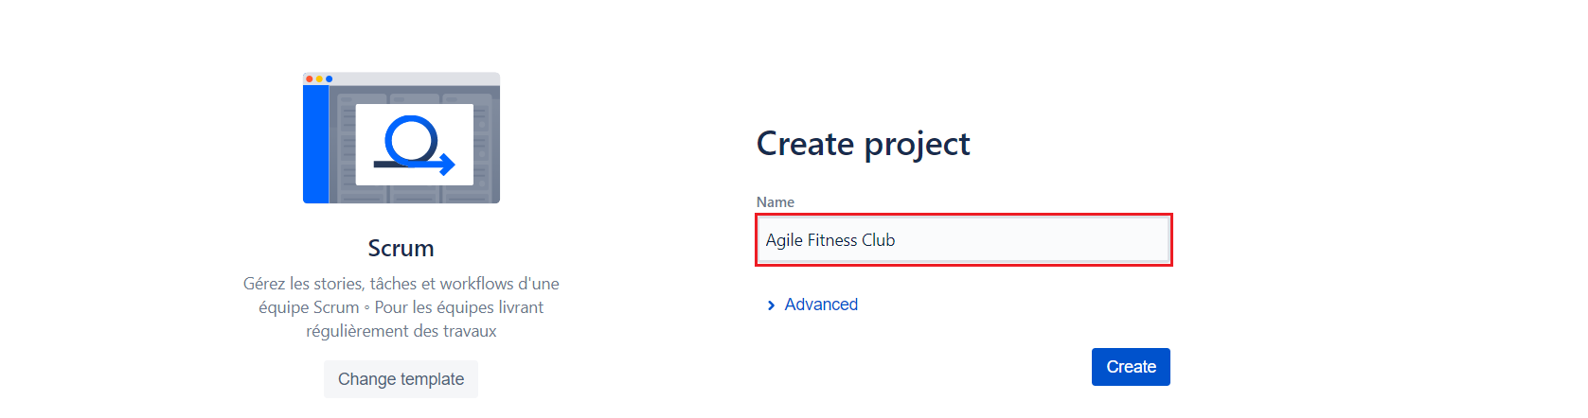

Nous obtenons le Backlog View

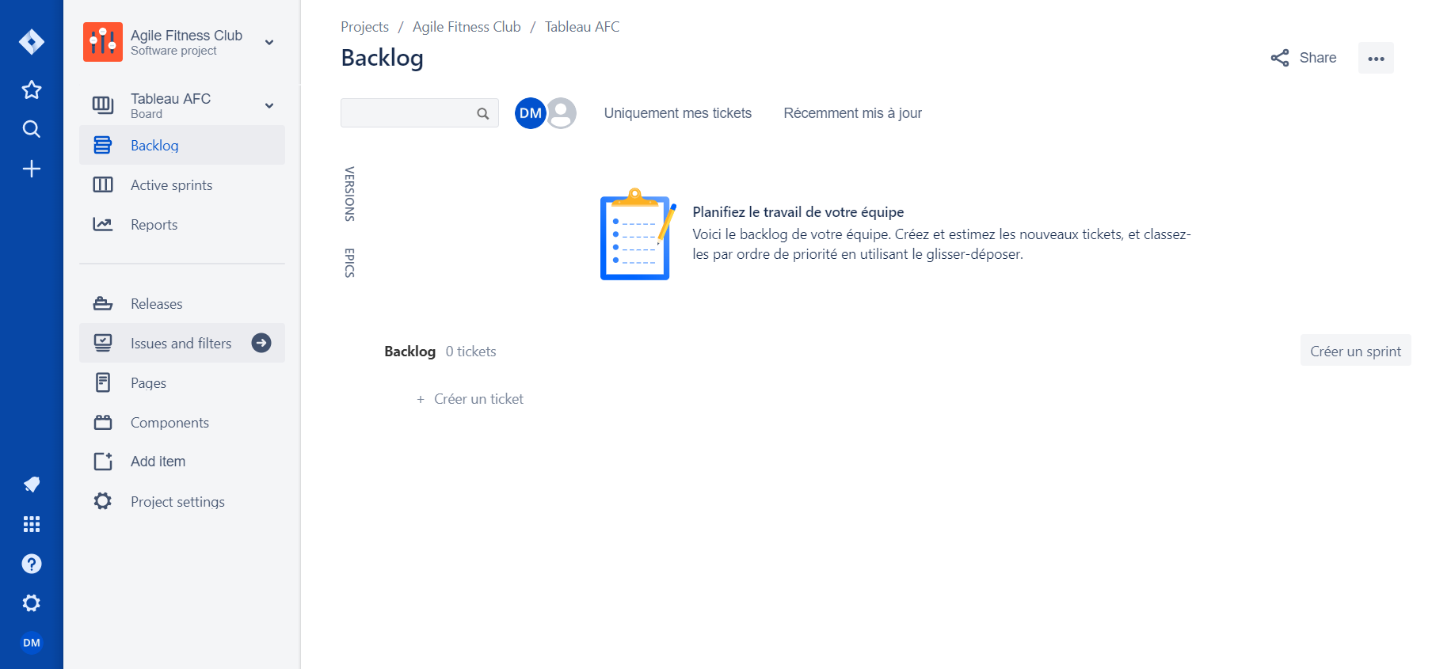

Etape 2 : Import du Backlog (Product Owner)

Télécharger le fichier suivant :

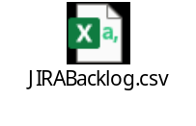

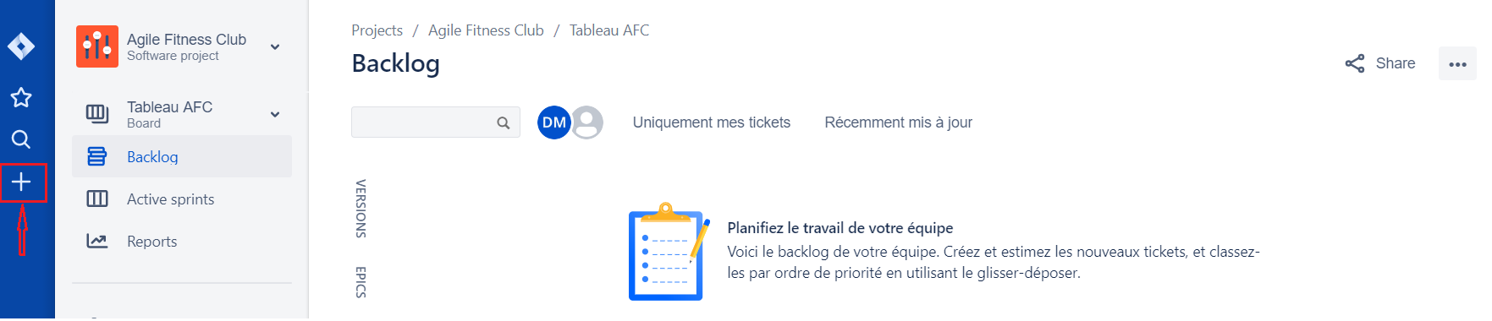

Cliquez +

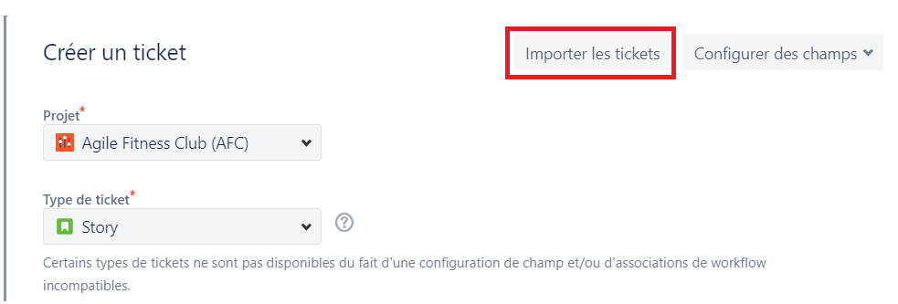

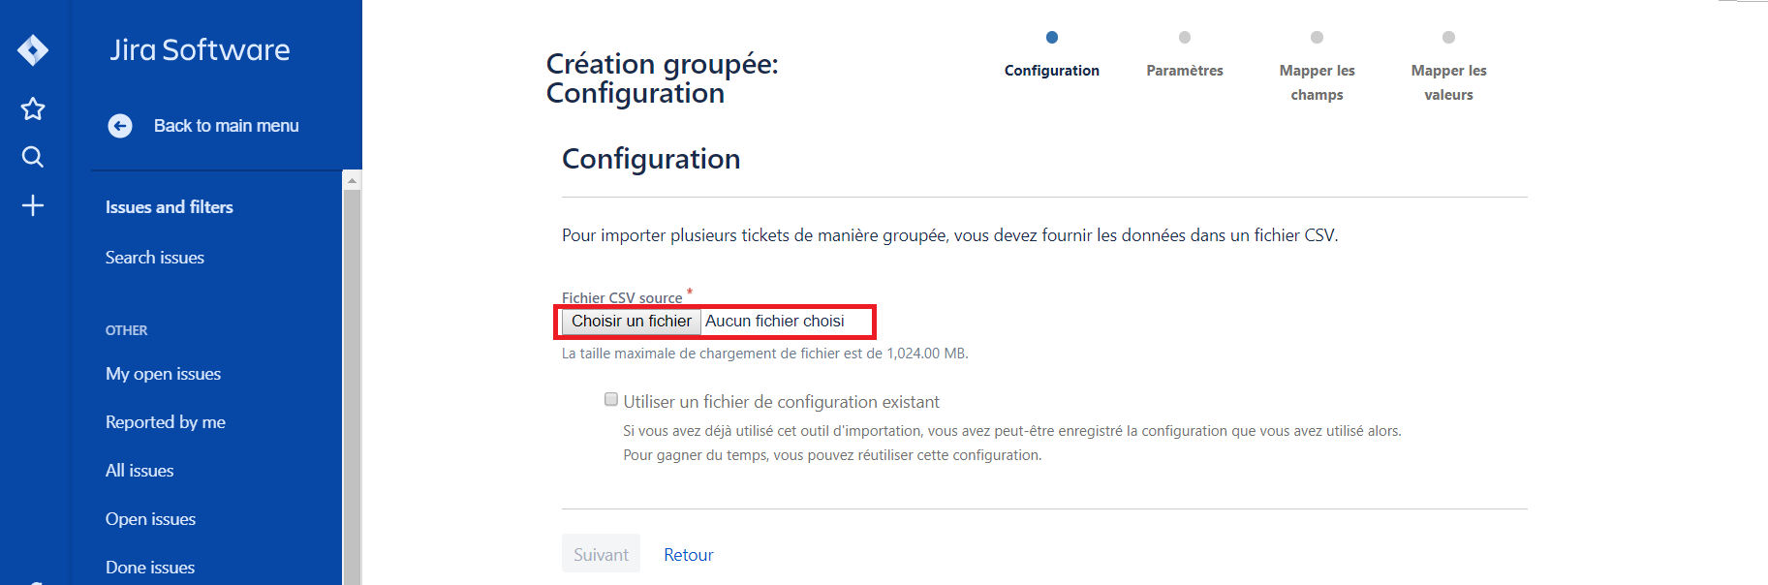

Importer le fichier télécharger

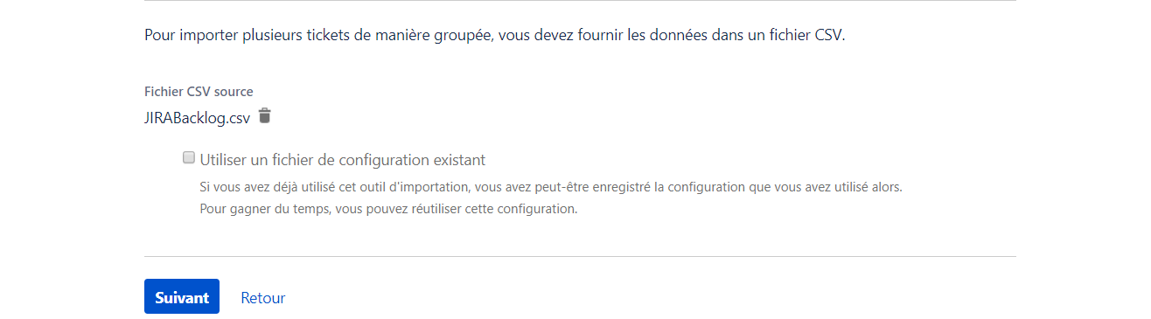

Cliquez sur suivant

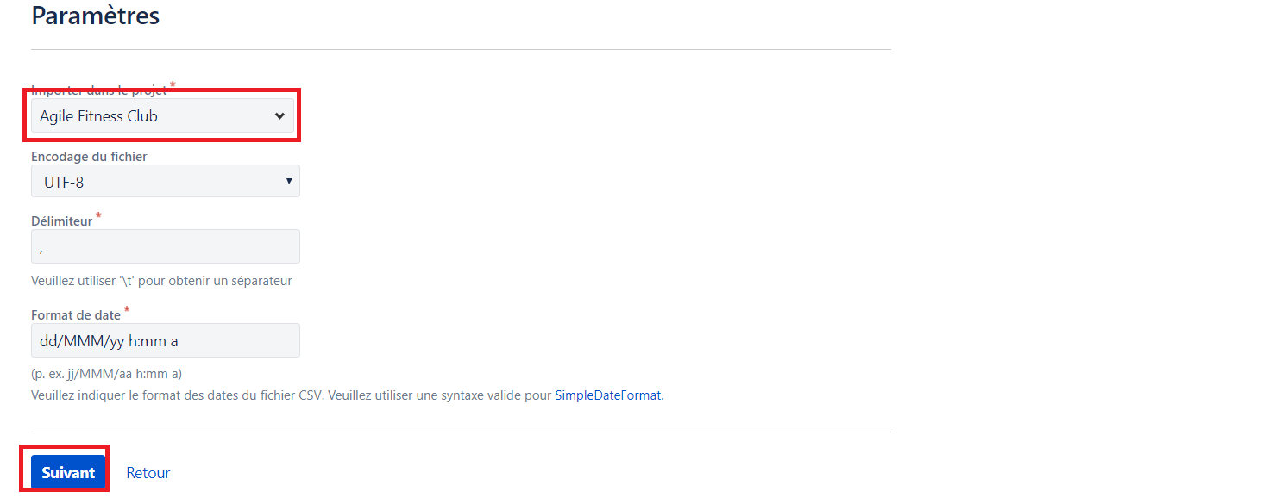

Cliquez sur suivant

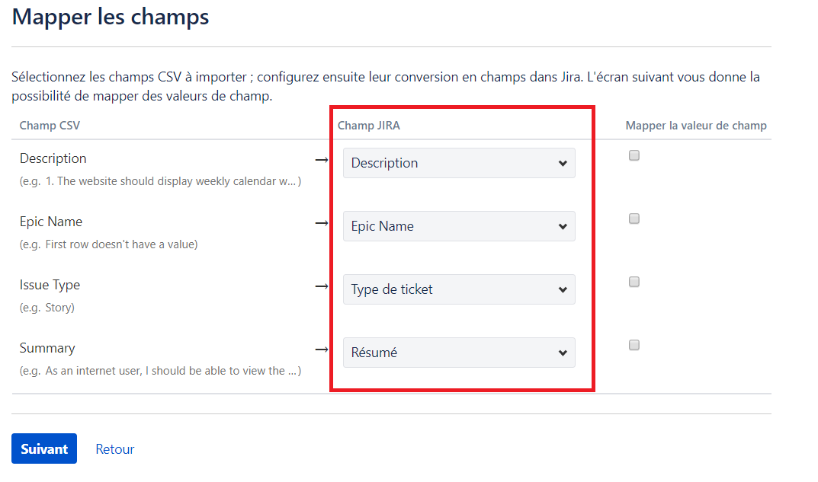
Cliquez sur Suivant

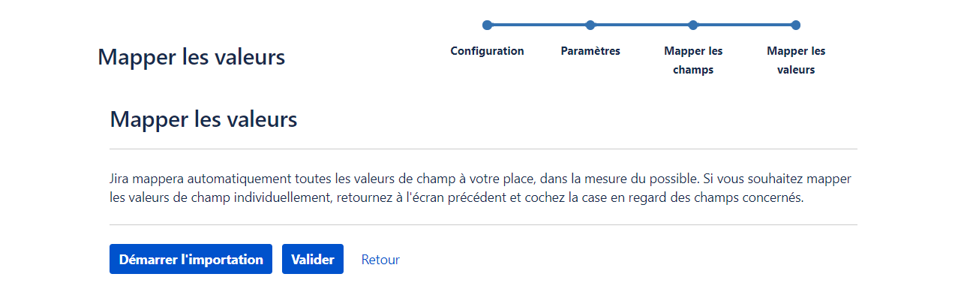

Cliquez sur Validate

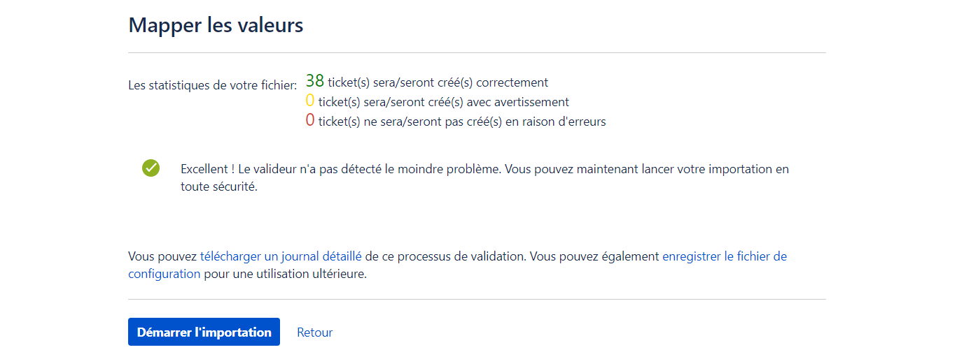

Cliquez sur Démarrer l’importation

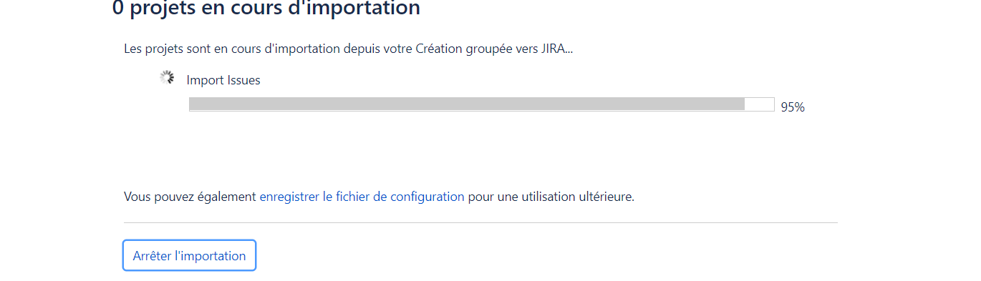

Après quelques secondes

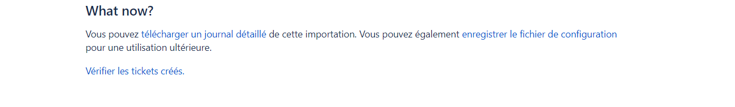
Sélectionnez Projects -> Agile Fitness Club

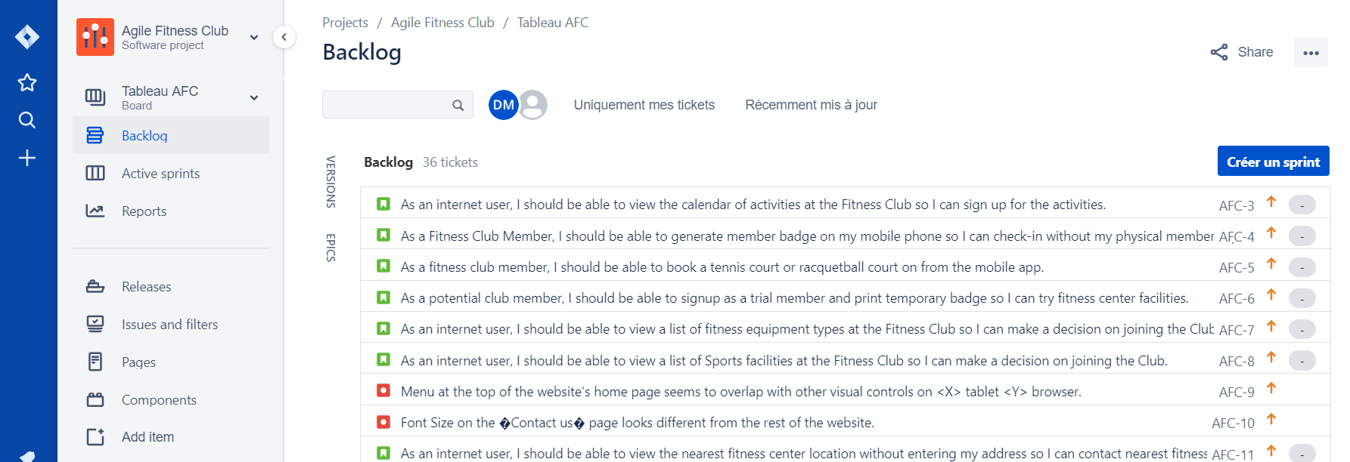

Etape 3 : Création d’un projet avec des données

Séléctionnez Projets, cliquez la partie Recherche

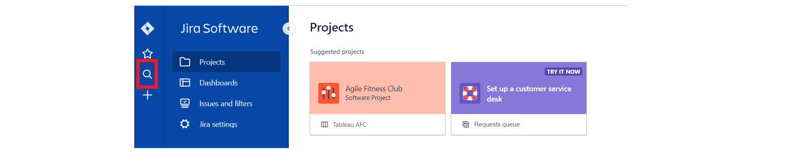

Sélectionnez

Sélectionnez

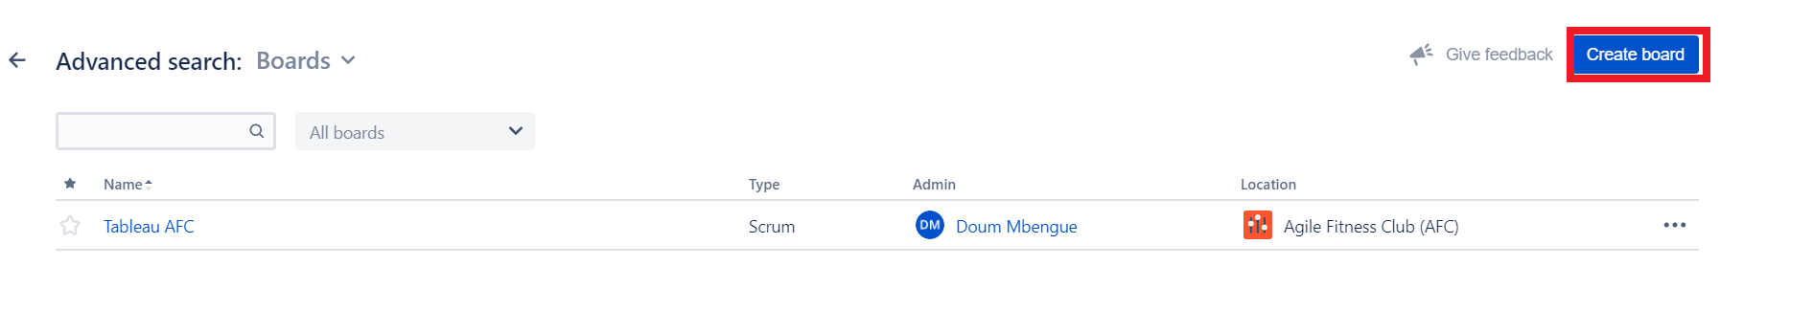
Sélectionnez

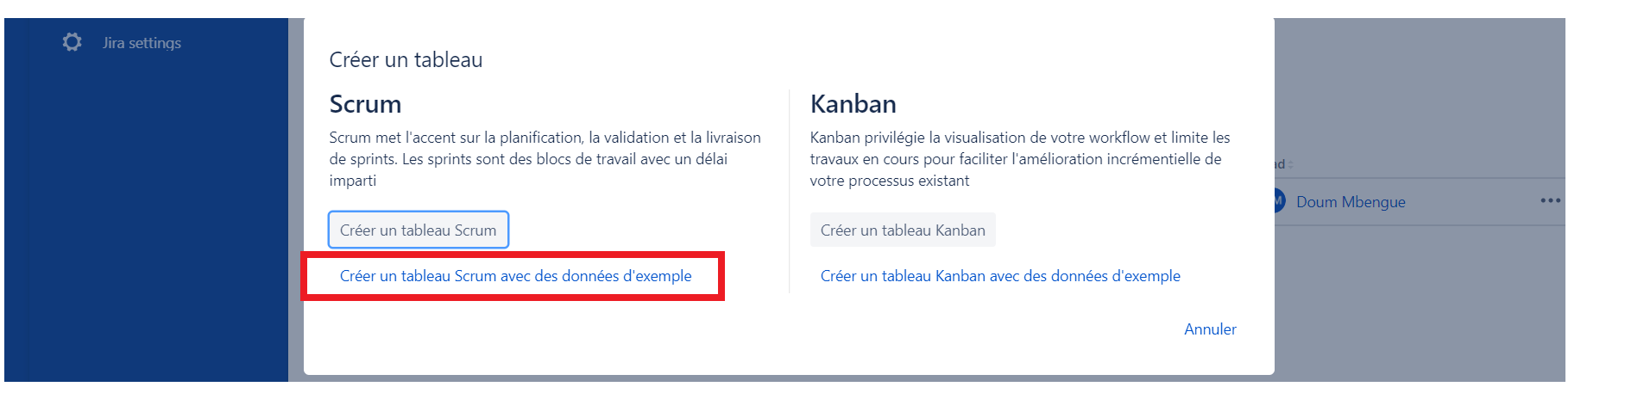

Sélectionnez

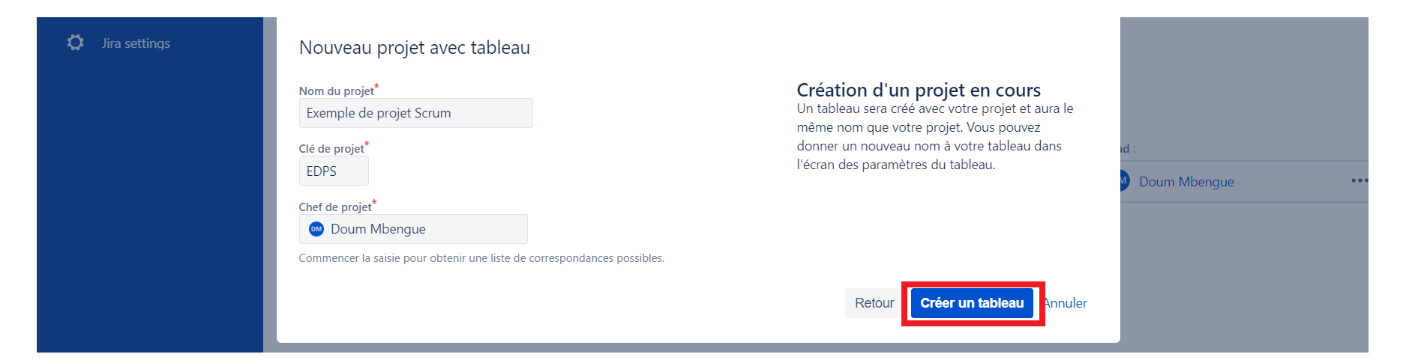

Nous obtenons un nouveau projet nommé EDPS

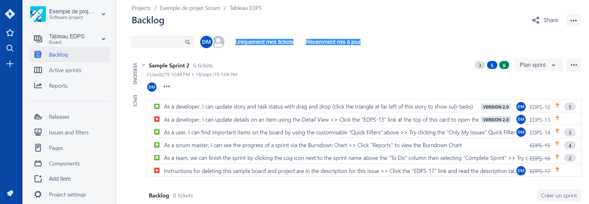

Explorez les onglets de ce projet

Etape 3 : Création d’un projet vide

Sélectionnez Create project

Sélectionner Select classic

Entrez un nom de projet : Mon projet en Scrum

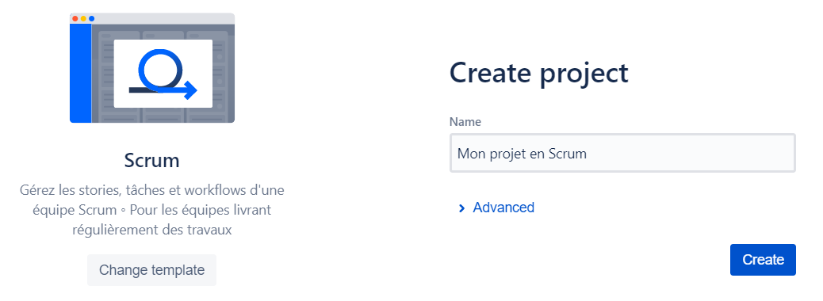

Cliquez sur le bouton : Créez

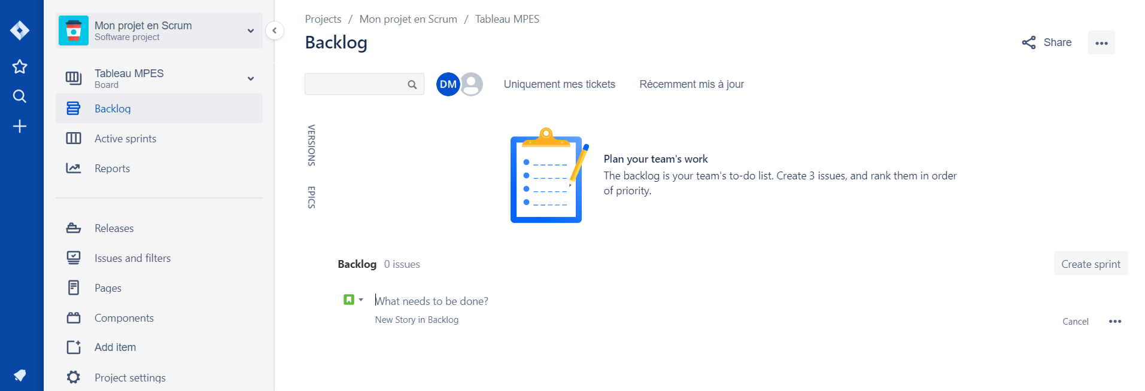

Création d'une demande au sein d'un projet Scrum

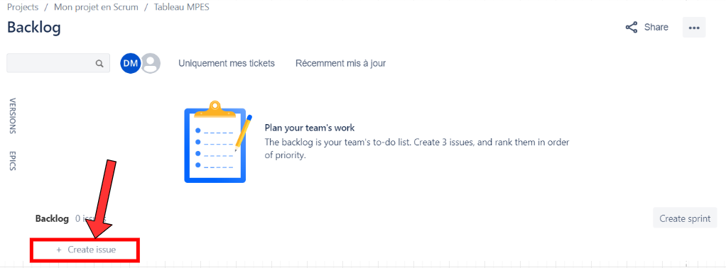

Entrez le texte suivant :

Cliquez sur les trois petits points

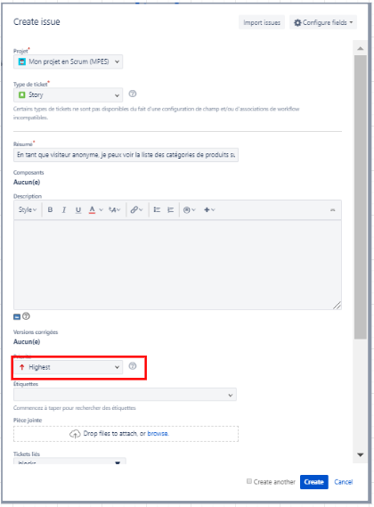

Cliquez sur Create

Créez les autres demandes suivantes :

